**Лабораторная работа № 6.**

**Битовые (поразрядные) операции.**

1. Постановка задачи

Дано двоичное натуральное число n. Определите сумму его цифр.

Математическая модель

Для перевода двоичного числа в десятичное необходимо это число представить в виде суммы произведений степеней основания двоичной системы счисления на соответствующие цифры в разрядах двоичного числа.

Список идентификаторов

|  |  |  |
| --- | --- | --- |
| Имя | Смысл | Тип |
| n | Двоичное число | long int |
| m | Десятичное число | long int |
| k | Номер разряда двоичного числа | long int |
| s | Сумма цифр десятичного числа | long int |

Код программы

#include <stdio.h>

int main()

{

long int n,s=0,k=1,m=0;

printf("Введите двоичное число: ");

scanf("%d", &n);

while (n>0) {

m+=(n%10)*k;

k*=2;

n/=10;

}

printf("Десятичное число: %d\n", m);

for (m; m>0; m/=10) {

s+=m%10;

}

printf("Сумма цифр: %d", s);

return 0;

}

Результаты выполненной работы

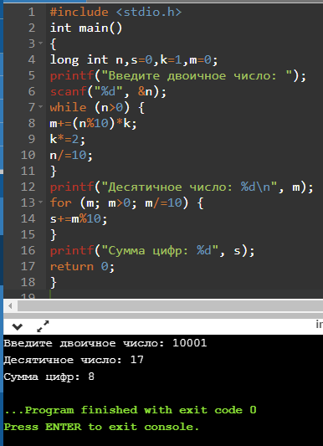

2. Постановка задачи

Напишите программу, определяющую сколько раз цифра 0 встречается в двоичной записи натурального числа.

Математическая модель

Чтобы перевести число из десятичной системы в двоичную, нужно последовательно делить его на 2 записывать справа налево остаток от каждого деления.

Список идентификаторов

|  |  |  |
| --- | --- | --- |
| Имя | Смысл | Тип |
| n | Десятичное число | int |
| i | Количество нулей | int |
| k | Номер цифры в двоичном представлении | int |
| m | Двоичное число | int |

Код программы

#include <stdio.h>

int main()

{

int n,i=0,k=1,m=0;

printf("Введите десятичное число:");

scanf("%d",&n);

while (n>0) {

m+=(n&1)*k;

if ((n&1)==0) {

i++;

}

k*=10;

n>>=1;

}

printf("Двоичное число:%d\n",m);

printf("Количество 0:%d\n", i);

return 0;

}

Результаты выполненной работы

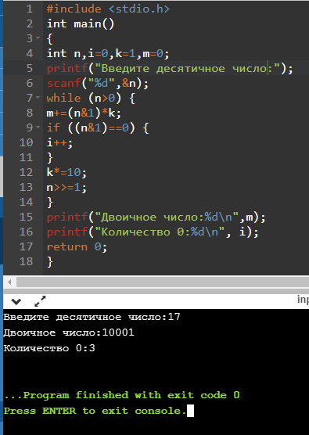

3. Постановка задачи

Составьте программу, переводящую натуральные числа в восьмеричную систему счисления.

Математическая модель

Для перевода чисел из десятичной системы счисления в восьмеричную используют тот же "алгоритм замещения", что и при переводе из десятичной системы счисления в двоичную, только в качестве делителя используют 8, основание восьмеричной системы счисления.

Список идентификаторов

|  |  |  |
| --- | --- | --- |
| Имя | Смысл | Тип |
| n | Десятичное число | int |
| k | Номер цифры в двоичном представлении | int |
| m | Восьмеричное число | int |

Код программы

#include <stdio.h>

int main()

{

int n,k=1,m=0;

printf("Введите десятичное число: ");

scanf("%d",&n);

while (n>0) {

m+= (n%8)*k;

k*=10;

n/=8;

}

printf("Восьмеричное число: %d\n",m);

return 0;

}

Результаты выполненной работы

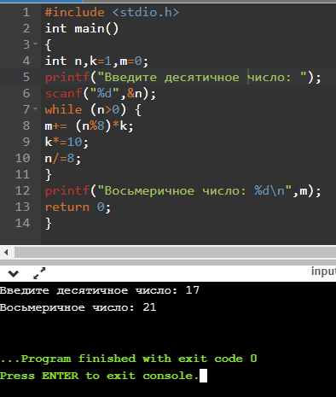

4. Постановка задачи

Составьте программу для построения "перевѐртыша" натурального числа, записанного в восьмеричной системе счисления.

Математическая модель

k=k*10+(a+b+c)

Список идентификаторов

|  |  |  |
| --- | --- | --- |
| Имя | Смысл | Тип |
| n | Вводимое число | int |
| k | Перевертыш | int |
| a | Нулевая цифра в тройке для перевода | int |
| b | Первая цифра в тройке для перевода | int |
| c | Вторая цифра в тройке для перевода | int |

Код программы

#include <stdio.h>

int main()

{

int n,k=0,a,b,c;

printf("Введите число: "); scanf("%d",&n);

while (n>0){

a=(n&1);

b=((n>>1)&1)*2;

c=((n>>2)&1)*4;

k=k*10+(a+b+c);

n>>=3;

}

printf("Перевертыш =%d",k);

return 0;

}

Результаты выполненной работы

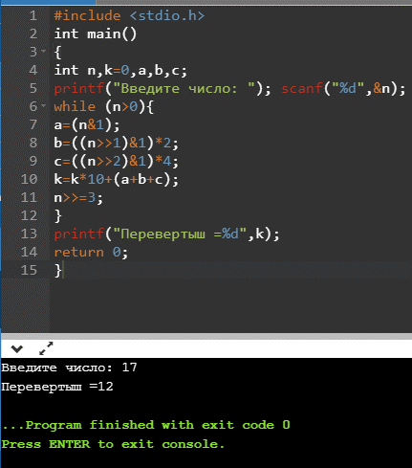

5. Постановка задачи

Напишите программу определения того, является ли данное целое число положительным (отрицательным).

Математическая модель

Нет мат.модели

Список идентификаторов

|  |  |  |
| --- | --- | --- |
| Имя | Смысл | Тип |
| n | Вводимое число | int |

Код программы

#include <stdio.h>

int main()

{

int n;

printf("Введите число: "); scanf("%d", &n);

if ((n>>16)&1) {

printf("Отрицательное число.\n");

}

else {

printf("Положительное число.\n");

}

return 0;

}

Результаты выполненной работы

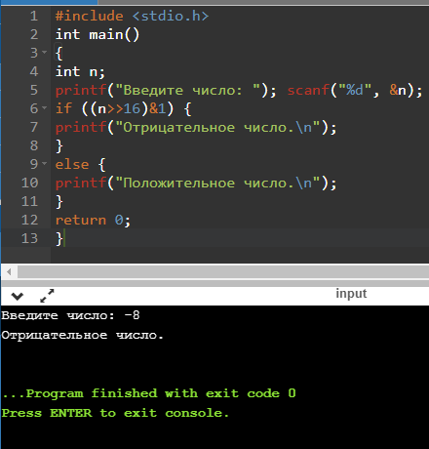

6. Постановка задачи

Напишите программу, "вычеркивающую" из двоичного представления данного натурального числа i-й бит.

Математическая модель

Чтобы перевести число из десятичной системы в двоичную, нужно последовательно делить его на 2 записывать справа налево остаток от каждого деления.

Список идентификаторов

|  |  |  |
| --- | --- | --- |
| Имя | Смысл | Тип |
| n | Десятичное число | int |
| k | Номер бита | int |
| m | Результат | int |
| a | Номер цифры в двоичном представлении | int |
| b | Количество разрядов с учетом удаленного | int |
| c | Количество разрядов с учетом удаленного | int |

Код программы

#include <stdio.h>

int main()

{

int n,m=0,k=0,a=1,b=1,c=1;

printf("Введите десятичное число: ");

scanf("%d",&n);

printf("Введитеномер бита для вычеркивания: ");

scanf("%d",&k);

while (n>0){

m+=(n&1)*a;

a*=10;

n>>=1;

}

printf("Исходное число в двоичном представлении = %d\n",m);

for (k; k>0; k--){

b*=10;

}

c=b/10;

m=(m/b)*c+(m%c);

printf("Результат = %d\n",m);

return 0;

}

Результаты выполненной работы

